Министерство образования Республики Беларусь
Учреждение образования
БЕЛОРУССКИЙ ГОСУДАРСТВЕННЫЙ УНИВЕРСИТЕТ
ИНФОРМАТИКИ И РАДИОЭЛЕКТРОНИКИ

Факультет компьютерных систем и сетей
Кафедра информатики
Дисциплина: Методы численного анализа

ОТЧЁТ
к лабораторной работе
на тему

ЧИСЛЕННОЕ ДИФФЕРЕНЦИРОВАНИЕ И ИНТЕГРИРОВАНИЕ ФУНКЦИЙ

Выполнил: студент группы 153501
Тимофеев Кирилл Андреевич

Проверил: Анисимов Владимир Яковлевич

Минск 2022
Вариант 8
Цель выполнения задания:
- Изучить методы численного вычисления производных и методы численного интегрирования. Сравнить методы по трудоемкости, точности. Выполнить тестовое задание по численному дифференцированию и интегрированию.

Краткие теоретические сведения:

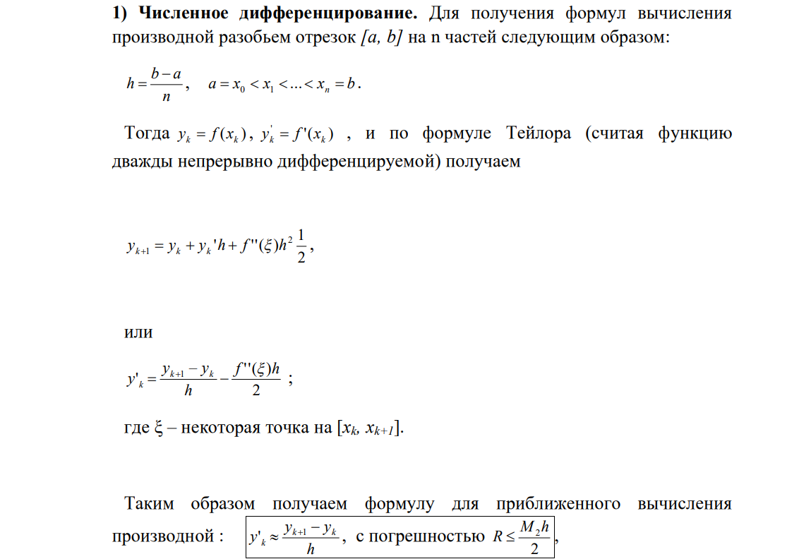
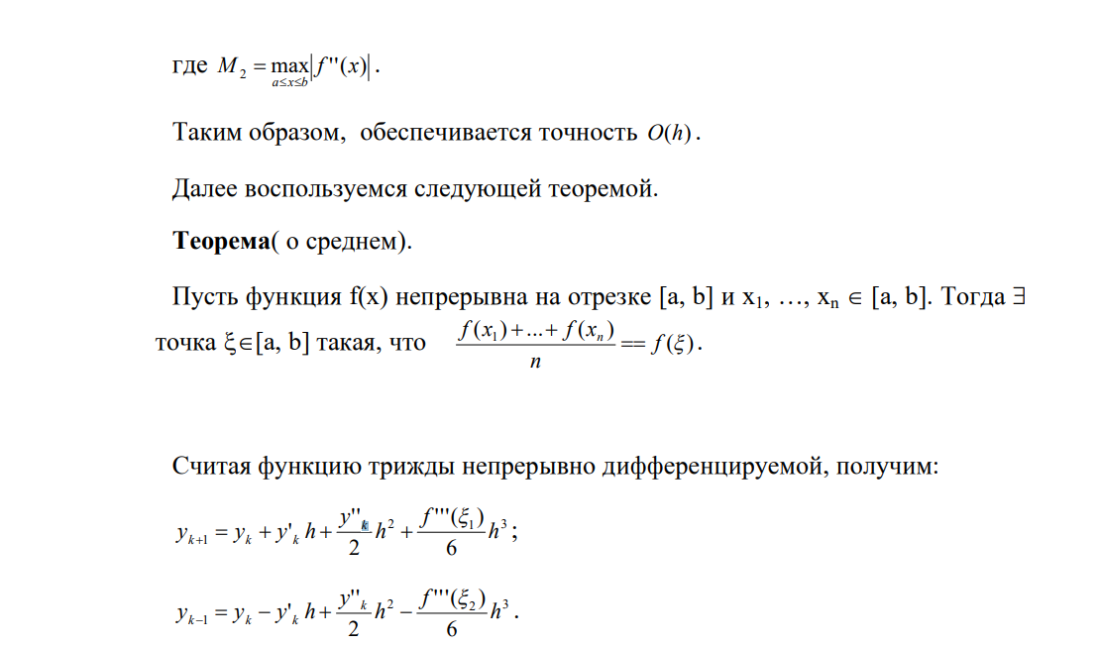

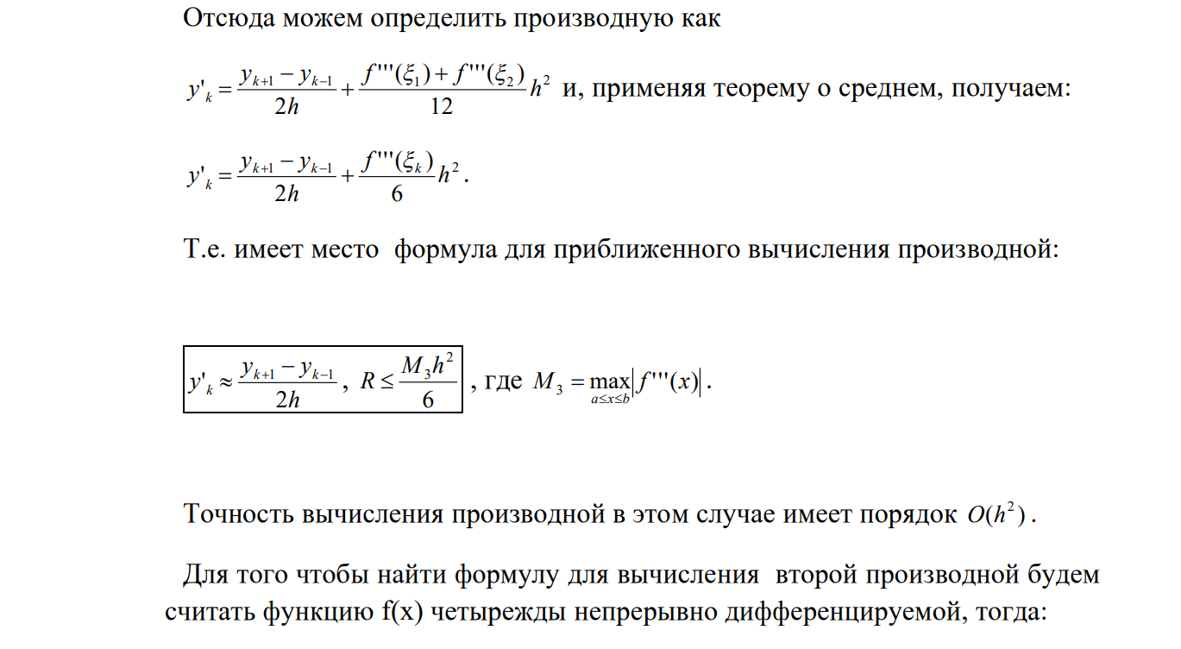

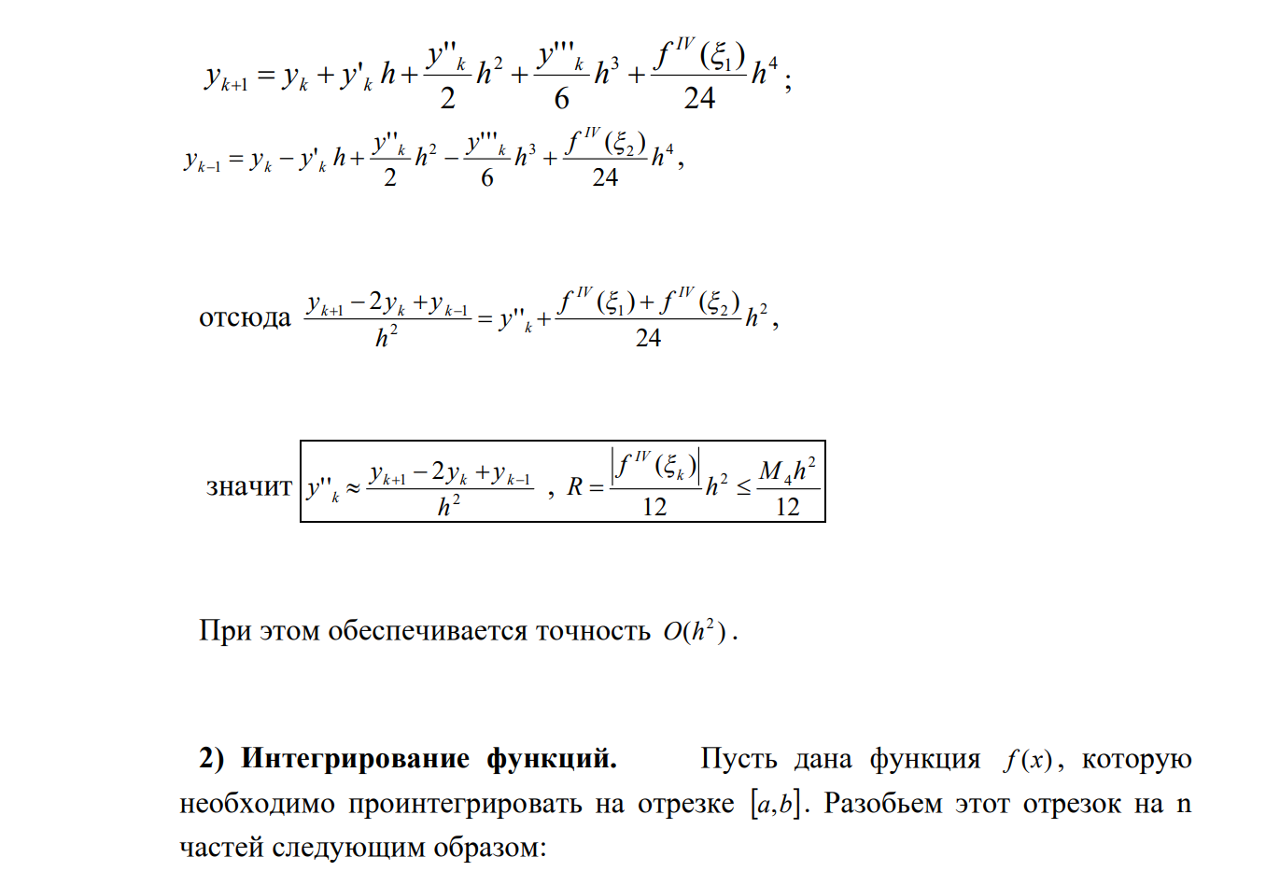
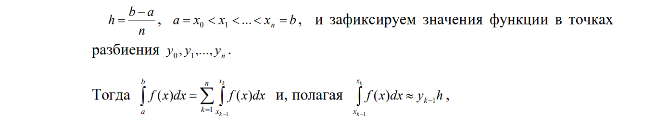
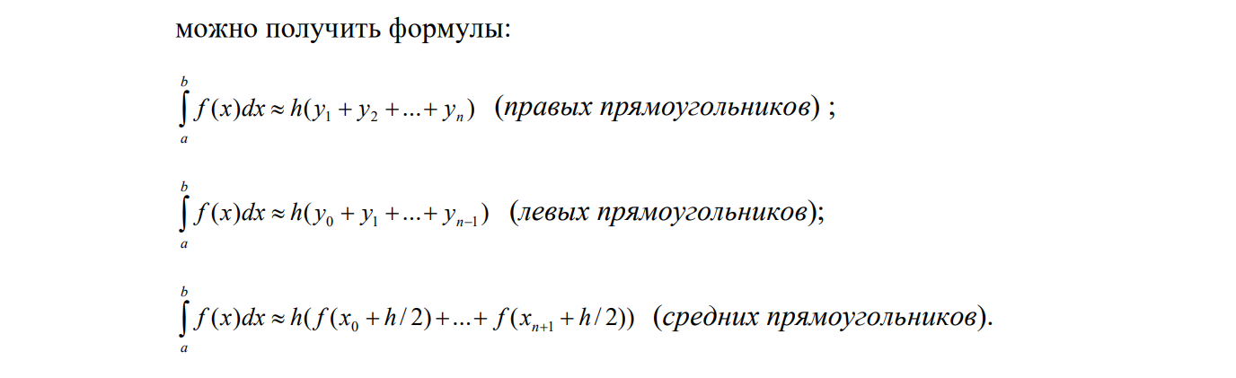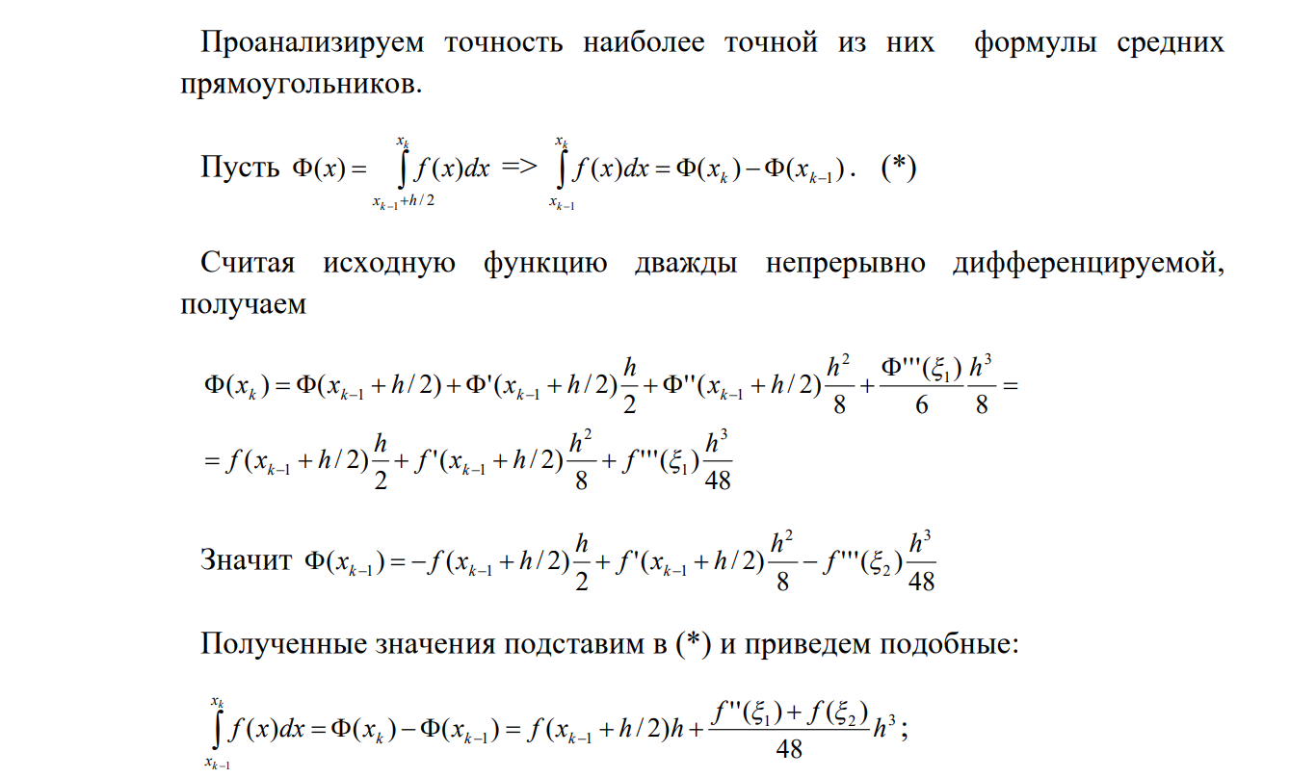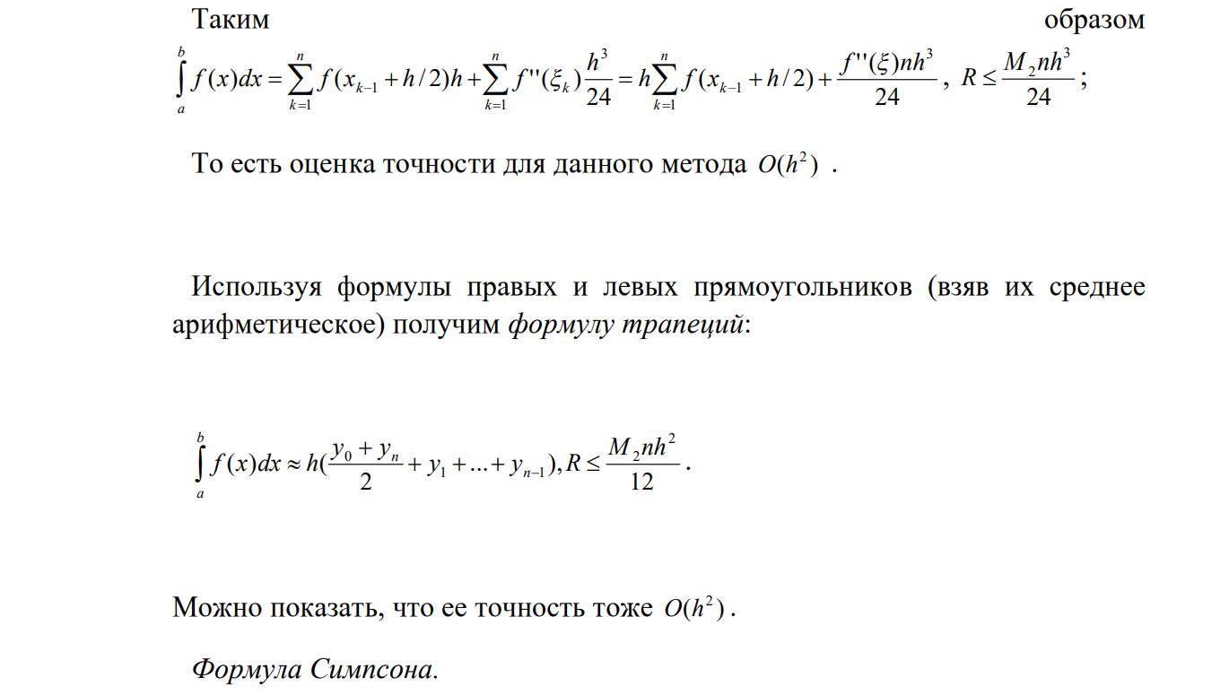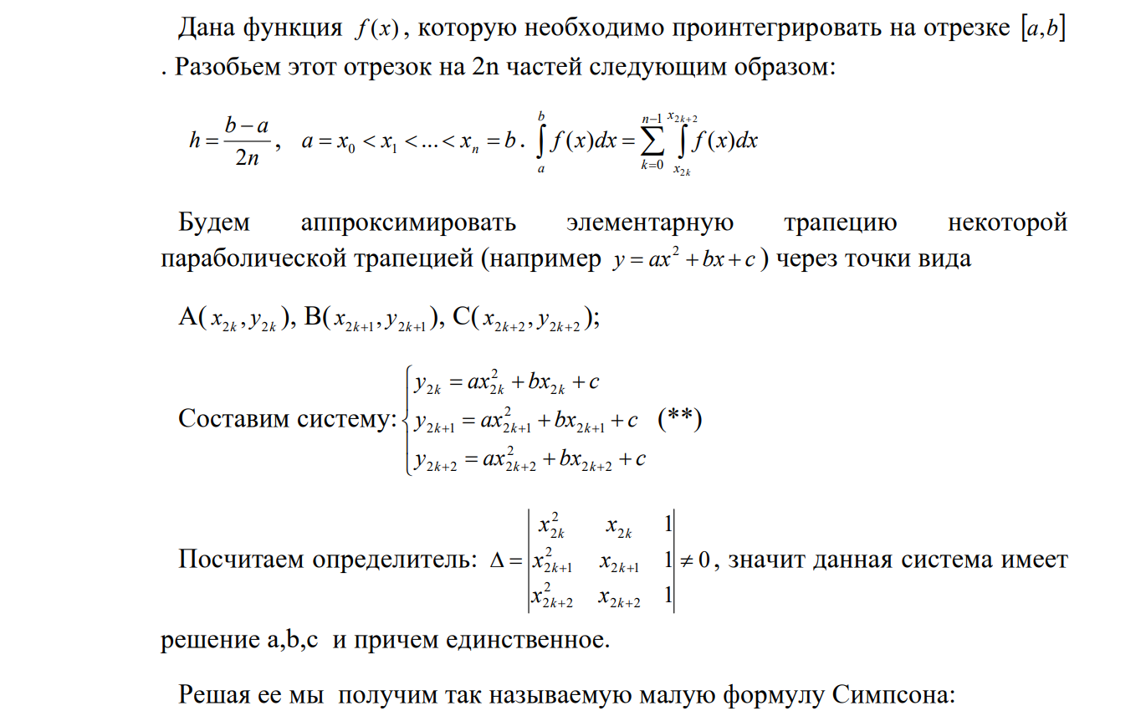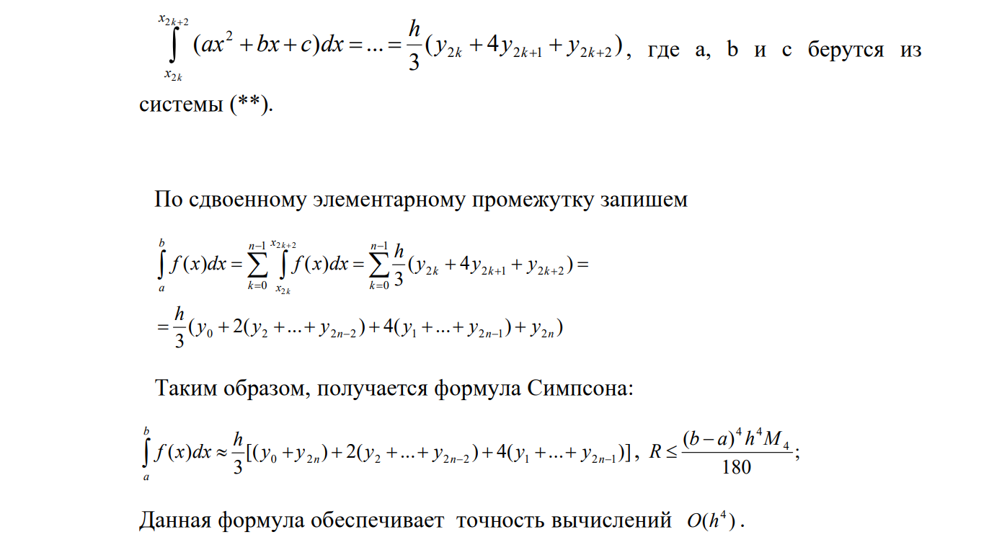
Программная реализация
static decimal Derivative1(decimal[] Y, int k, decimal h)
{
if (Y.Length <= k) return 0;

return (Y[k + 1] - Y[k]) / h;
}

static decimal Derivative1v2(decimal[] Y, int k, decimal h)
{
if(Y.Length <= k || k == 0) return 0;

return (Y[k + 1] - Y[k - 1]) / (2 * h);
}

static decimal Derivative2(decimal[] Y, int k, decimal h)
{
if (Y.Length <= k || k == 0) return 0;

return (Y[k + 1] + Y[k - 1] - 2 * Y[k]) / (h * h);
}

static decimal IntLeftRect(decimal[] Y, decimal h)
{
return Y.SkipLast(1).Sum() * h;
}

static decimal IntRightRect(decimal[] Y, decimal h)
{
return Y.Skip(1).Sum() * h;
}

static decimal IntMidRect((decimal a, decimal b) piece, Func<decimal, decimal> f, decimal n)
{
var h = (piece.b - piece.a) / n;
decimal x = piece.a;
decimal s = 0;

for (int i = 0; i < n; ++i)
{
s += f(x + h/2);
x += h;
}

return s * h;
}

static decimal IntSimpson(Func<decimal, decimal> f, int n, (decimal a, decimal b) piece)
{
var Y = GetY(f, piece, n);
var h = (piece.b - piece.a) / (n);
decimal s = Y[0] + Y[n];
for(int i = 1; i < n; ++i)
{
if (i % 2 == 0) s += 2 * Y[i];
else s += 4 * Y[i];
}

return s*h/3;
}

static decimal IntTrap(decimal[] Y, decimal h)
{
return h * (Y.Last() / 2 + Y.First() / 2 + Y.Skip(1).SkipLast(1).Sum());
}

Результаты расчетов программы:
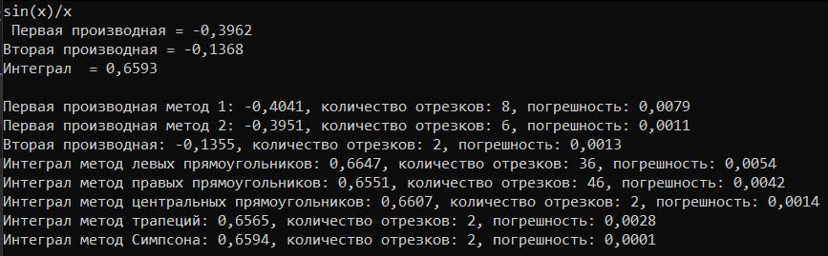
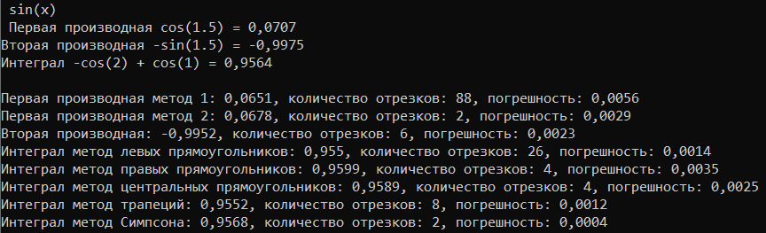
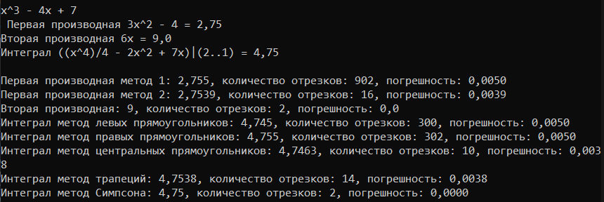
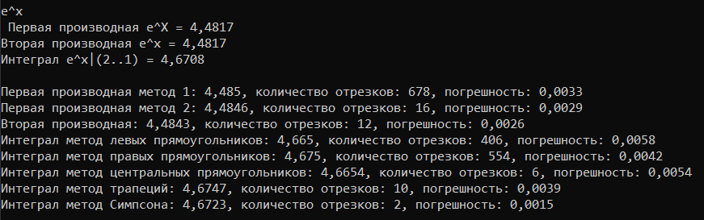
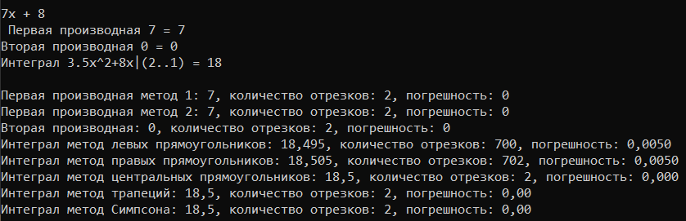

Оценка:
Относительная погрешность приближенного числа:
Учитывая формулу
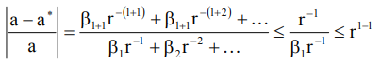
где r-основание системы исчисления
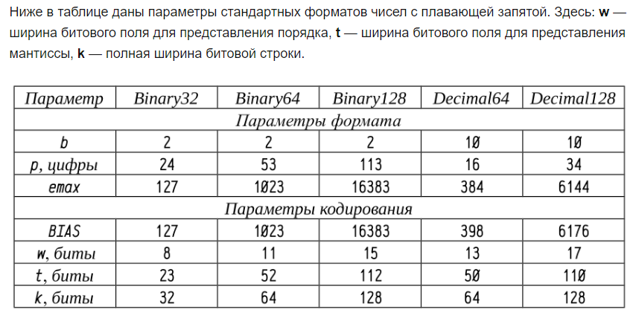
И параметры используемого типа decimal
То относительная погрешность приближенного числа не превышает 2^(1 – 110) = 1,54*10^(-33)
Дифференцирование:
Второй метод численного дифференцирования первого порядка показывает гораздо меньшую погрешность вместе с небольшим количеством требуемых точек, а, следовательно, и вычислений.
Метод численного вычисления производной второго порядка показывает стабильно хорошие результаты в независимости от функции.
Методы численного интегрирования левых и правых треугольников при колоссально большем количестве требуемых вычислений показывают такую же погрешность, что и метод трапеций.
Метод центральных прямоугольников дал результат с требуемой точностью при сравнительно небольшом количестве вычислений.
Метод Симпсона за счет аппроксимации функции на отрезке многочленами второй степени позволял получить результат с требуемой точностью при помощи разбиения исходного интервала всего на два отрезка.

Вывод:
В ходе лабораторной работы были изучены и освоены методы численного дифференцирования и интегрирования функций. Самыми трудоемким методом дифференцирования оказался первый метод. Методы левых и правых треугольников показали худшие результаты, однако метод трапеций, будчи их средним арифметическим, дал приемлимые результаты, сравнимые с методом центральных прямоугольников. Метод Симпсона показал максимально возможный результат для заданной точности, сохраняя свои результаты при увеличении требуемой точности.

СПИСОК ЛИТЕРАТУРЫ

- ВЫЧИСЛИТЕЛЬНЫЕ МЕТОДЫ АЛГЕБРЫ: БАЗОВЫЕ ПОНЯТИЯ И АЛГОРИТМЫ / Б.В, Фалейчик, 2010

КОМПЕНСАЦИЯ ПОГРЕШНОСТЕЙ ПРИ ОПЕРАЦИЯХ С ЧИСЛАМИ С ПЛАВАЮЩЕЙ ЗАПЯТОЙ[Электронный ресурс]. – Режим доступа: https://habr.com/ru/post/266023/

